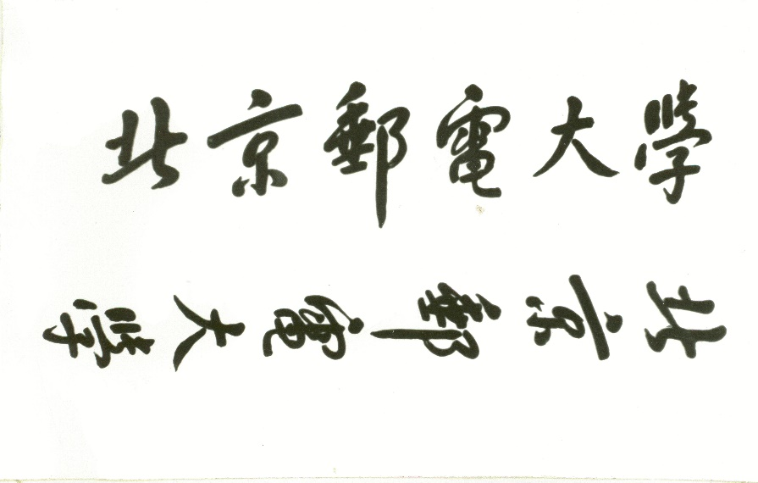

**本 科 毕 业 设 计（论文）**



**题目: 群组语音呼叫C++客户端的设计与实现**

**姓 名 张泽凌**

**学 院 计算机学院**

**专 业 计算机科学与技术**

**班 级 2018211307**

**学 号 2018211346**

**班内序号 04**

**指导教师 皮人杰**

**2022年5月**